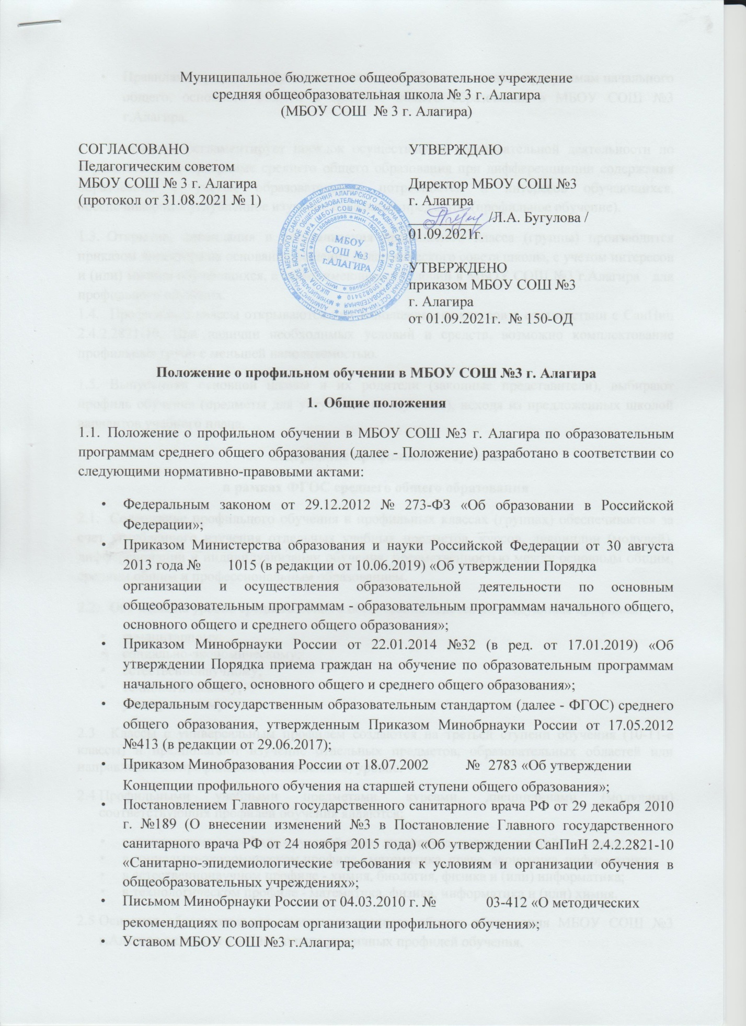

- Правилами приема на обучение по основным образовательным программам начального общего, основного общего и среднего общего образования в МБОУ СОШ №3 г.Алагира.
  - Положение регламентирует порядок осуществления образовательной деятельности по образовательной программе среднего общего образования при дифференциации содержания образования с учетом образовательных потребностей и интересов обучающихся, обеспечивающих углубленное изучение отдельных предметов (профильное обучение).
  - Открытие, ликвидация и реорганизация профильного класса (группы) производится приказом директора на основании решения педагогического совета школы, с учетом интересов и (или) мнения обучающихся, а также имеющихся условий в МБОУ СОШ №3 г.Алагира для профильного обучения.
  - Профильные классы открываются при наполняемости классов в соответствии с СанПин 2.4.2.2821-10. При наличии необходимых условий и средств, возможно комплектование профильных групп с меньшей наполняемостью.
  - Выпускники основной школы и их родители (законные представители), выбирают профиль обучения (предметы для углубленного изучения), исходя из предложенных школой вариантов учебного плана.
- Содержание профильного обучения

в рамках ФГОС среднего общего образования
  - Содержание профильного обучения в профильных классах (группах) обеспечивается за счет углубленного изучения отдельных учебных предметов, курсов, дисциплин (модулей), дифференциации и индивидуализации обучения, преемственностью между основным общим, средним общим и профессиональным образованием.
  - Обучение на уровне среднего общего образования ведется по следующим профилям:
- гуманитарному;
- социально-экономическому;
- естественнонаучному;
- технологическому;
- химико-биологическому;
- универсальному.
2.3 Классы с универсальным профилем создаются на третьей ступени обучения (10-11-е классы) и предполагают изучение отдельных предметов, образовательных областей или направлений на профильном (углубленном) уровне.
  - Профильными учебными предметами, курсами, дисциплинами (модулями) соответствующих профилей обучения являются:
- в гуманитарном профиле - русский язык, литература, история, английский язык;
- в социально-экономическом профиле - математика, право, экономика, информатика;
- в естественнонаучном профиле - химия, биология, физика и (или) информатика;
- в химико-биологическом профиле - химия, биология, русский язык;
- в технологическом профиле - математика, физика, информатика и (или) химия.
  - Основная образовательная программа среднего общего образования МБОУ СОШ №3 г.Алагира включает учебные планы различных профилей обучения.
  - Учебный план профиля обучения и (или) индивидуальный учебный план содержит 11(12) учебных предметов и предусматривает изучение не менее одного учебного предмета из каждой предметной области, определенной ФГОС среднего общего образования.
  - Учебный план, независимо от профиля обучения, в обязательном порядке содержит учебные предметы: «Русский язык», «Родной язык или литература» «Иностранный язык», «Математика: алгебра и начала математического анализа, геометрия», «История» (или «Россия в мире»), «Физическая культура», «Основы безопасности жизнедеятельности», «Астрономия».
  - В учебном плане предусматривается выполнение обучающимися индивидуального учебного проекта. Каждый обучающийся самостоятельно выполняет индивидуальный проект под руководством учителя по выбранной теме в рамках одного или нескольких изучаемых учебных предметов. Индивидуальный проект выполняется обучающимися в течение одного или двух лет в рамках учебного времени, специально отведенного учебным планом, и должен быть представлен в виде законченного учебного исследования или разработанного проекта.
  - Учебный план профиля обучения (кроме универсального) содержит 3(4) учебных предмета на углубленном уровне изучения из соответствующей профилю обучения предметной области и (или) смежной с ней предметной области.
  - Совокупность базовых и профильных учебных предметов определяет состав обязательной части учебного плана.
  - С целью создания условий для существенной дифференциации и индивидуализации содержания образования старшеклассников, помимо обязательной части в учебные планы включаются дополнительные предметы (часть, формируемая участниками образовательных отношений).
  - Набор и содержание предметов части, формируемой участниками образовательных отношений, школа определяет самостоятельно в соответствии с выбранными обучающимися профилями.
  - Учебники, учебные пособия по профильным предметам выбираются:
- педагогами- предметниками при участии методического объединения учителей специальных учебных заведений.
  - Индивидуальный отбор обучающихся осуществляется комиссией (далее - комиссия) создаваемой директором МБОУ СОШ №3 г.Алагира, в состав которой включаются учителя- предметники, руководители школьных предметных методических объединений, заместители директора, педагог-психолог, представители Совета школы и специалисты муниципального органа управления образованием (по согласованию).

Порядок текущего контроля и промежуточной аттестации
  - Текущий контроль успеваемости обучающихся профильных классов осуществляется в соответствии с «Положением о формах, периодичности, порядке текущего контроля успеваемости, промежуточной и итоговой аттестации обучающихся в МБОУ СОШ №3 г.Алагира.
  - Промежуточная аттестация обучающихся профильных классов предусматривает сдачу сессии по итогам обучения в 1-м, 2-м полугодиях 10-го класса и 1-м полугодии 11го класса по графику, утвержденному Педагогическим советом не позднее, чем за один месяц до начала сессии.
  - Обучающиеся профильных классов (групп) сдают сессию по профильным учебным предметам, которые изучаются на углубленном уровне или определены решением Педагогического совета, в форме письменных контрольных работ за полугодие (аттестационный период), отметки за которые выставляются в Электронный журнал и дневник с коэффициентом «5».
  - По остальным предметам учебного плана промежуточная аттестация проводится согласно «Положению о формах, периодичности, порядке текущего контроля успеваемости, промежуточной и итоговой аттестации обучающихся в МБОУ СОШ №3 г.Алагира.
- Организация профильного обучения
  - Профильное обучение реализуется посредством:
- изучения отдельных учебных предметов, курсов, дисциплин (модулей) в рамках одной и (или) нескольких предметных областей по выбору обучающимися по программам углубленного изучения;
- организации внеурочной деятельности;
- организации дополнительного образования по общеразвивающим программам;
- организации и проведения проектной и исследовательской деятельности обучающихся.
  - Профильное обучение организуется в зависимости от запросов обучающихся и (или) их родителей (законных представителей) на уровне среднего общего образования - в 10,11-х классах.
  - Участниками индивидуального отбора при приеме в МБОУ СОШ №3 г.Алагира для профильного обучения (далее - индивидуальный отбор) могут быть все граждане, которые имеют право на получение общего образования соответствующего уровня, проживающие на территории муниципального образования.
  - Информирование обучающихся, родителей (законных представителей) о
количестве мест в классах, реализующих общеобразовательные программы профильного обучения, сроках, времени, месте подачи заявлений и процедуре индивидуального отбора осуществляется через официальный сайт Школы, ученические и родительские собрания, информационные стенды, средства массовой информации не позднее 30 дней до начала индивидуального отбора.
- Правила приема обучающихся в профильные классы
- Прием обучающихся в профильные классы (группы) осуществляется приемной комиссией школы и начинается после выдачи аттестатов об основном общем образовании в сроки, установленные образовательной организацией.
- Родители (законные представители), обучающиеся подают заявление на имя директора школы в период с 25 мая по 25 июня текущего года.
- Для зачисления в профильные классы предоставляются следующие документы:
- заявление родителей (законных представителей) или обучающимися на имя директора образовательного учреждения;
- копия паспорта или свидетельства о рождении;
- аттестат об основном общем образовании;
- личное дело.
Дополнительно родителями (законными представителями), обучающимися представляются копии грамот, дипломов, сертификатов, удостоверений, подтверждающих достижения обучающихся, соответствующие выбранному профилю обучения за последние 1-2 года.
Зачисление в МБОУ СОШ №3 г.Алагира для обучения в профильных классах (группах) на уровне среднего общего образования осуществляется в соответствии с Правилами приема в МБОУ СОШ №3 г.Алагира.
- Прием обучающихся в 10-11 классы профильного обучения осуществляется на основании результатов государственной итоговой аттестации по предметам, соответствующим профилю обучения:
- гуманитарный профиль: русский язык, английский язык, обществознание (не менее 12 баллов по 3-м предметам, но не ниже «4» по каждому из предметов);
- социально-экономический профиль: математика, обществознание, русский язык (не менее 12 баллов по 3-м предметам, но не ниже «4» по каждому из предметов);
- химико-биологический профиль: химия, биология, русский язык (не менее 12 баллов по 3-м предметам, но не ниже «4» по каждому из предметов);
- технологический профиль: математика, физика, информатика и ИКТ (не менее 12 баллов по 3-м предметам, но не ниже «4» по каждому из предметов);
естественнонаучный профиль: химия, биология, математика (не менее 12 баллов по 3-м предметам, но не ниже «4» по каждому из предметов).

- Прием обучающихся в 10-11 классы с универсальным профилем
  - Порядок индивидуального отбора в классы с универсальным профилем в части, не урегулированной Федеральным законом от 29.12.2012 № 273-ФЗ «Об образовании в Российской Федерации», определяется Школой на основании Положения и закрепляется в уставе образовательной организации.
  - Индивидуальный отбор обучающихся в классы с универсальным профилем проводится на основании конкурсного отбора и (или) по результатам письменного тестирования или собеседования по отдельным учебным предметам (профильным).
Конкурсный отбор документов в классы с универсальным профилем осуществляется на основании следующих критериев:
- рейтинг годовых отметок по учебным предметам соответствующей направленности за предшествующий учебный год;
- рейтинг отметок по обязательным экзаменам (русский язык и математика) государственной итоговой аттестации по образовательным программам основного общего образования;
- наличие документов, подтверждающих участие и достижения обучающегося за последние 2 года в олимпиадах, интеллектуальных, творческих конкурсах и спортивных мероприятиях различного уровня.
  - Для экспертизы документов в универсальный профиль используется рейтинговая система, которая включает:
- средний балл аттестата, исчисляемый как среднее арифметическое суммы итоговых отметок, составляет не менее 3,5 (т.е. отметка «удовлетворительно» составляет не более 60% от общего количества отметок по учебным предметам в аттестате за курс основного общего образования);
- результаты государственной итоговой аттестации за курс основного общего образования, исчисляемые как сумма результатов по обязательным предметам (русский язык, математика), составляют не менее 8 баллов (но не ниже «4» по каждому из предметов).
- результаты экзаменов, индивидуального тестирования или (собеседования) по профильным предметам (но не ниже «4» по каждому из предметов).
- наличие достижений в олимпиадах, интеллектуальных, творческих конкурсах и спортивных мероприятиях различного уровня (по 1 баллу за каждое направление, но не более 5 баллов суммарно).
Баллы, полученные в результате экспертизы документов, суммируются. Комиссия выстраивает рейтинг достижений обучающихся по мере убывания набранных ими баллов. При равных результатах индивидуального отбора преимущественным правом пользуются: - обучающиеся МБОУ СОШ №3 г. Алагира;
- предоставившие документы ранее (по дате регистрации документов).
Решение комиссии принимается большинством голосов. Решение об оценке достижений обучающихся считается легитимным, если на заседании присутствовало не менее 2/3 членов комиссии.
  - В случае если обучающийся в текущем учебном году не проходил государственную итоговую аттестацию по требуемому (-ым) предмету (-ам), школа организует и проводит диагностические работы самостоятельно или засчитывает результаты независимых предметных диагностик качества образования по этим предметам, текущие и годовые результаты по профильным предметам.
  - Списки сформированных 10-х профильных классов и информация о зачислении доводится до сведения обучающихся, родителей (законных представителей) перед началом учебного года (до 31 августа).

- Заключительные положения
  - За обучающимися профильных классов (при отсутствии академической задолженности) сохраняется право перехода в универсальные (общеобразовательные) классы, если такие имеются или перехода в другую школу по заявлению родителей (законных представителей).
  - Обучающимся в профильных классах предоставляется право изменить профиль обучения в течение учебного года, но не более 2 раз за период обучения на уровне среднего общего образования, при следующих условиях:
- заявление обучающегося;
- отсутствие академической задолженности за прошедший период обучения;
- сдачи зачетов по ликвидации пробелов в знаниях по предметам вновь выбранного профиля.
  - Администрация школы имеет право перевести обучающегося профильного класса в универсальный (общеобразовательный) класс в случае его неуспеваемости по базовым и/или профильным предметам. В целях разрешения спорных вопросов при проведении индивидуального отбора и зачислении обучающихся в соответствии с Порядком в организации создается апелляционная комиссия численностью не менее 3 человек. В ее состав включаются педагогические работники, заместитель директора по УВР, педагог-психолог, представитель совета Учреждения и специалисты муниципального органа управления образованием (по согласованию). Членами апелляционной комиссии не могут быть члены комиссии по индивидуальному отбору.
Решение апелляционной комиссии принимается большинством голосов. Решения по спорным вопросам индивидуального отбора и зачисления обучающихся считаются легитимными, если на заседании присутствовало не менее 2/3 членов комиссии.
Обучающийся и (или) его родители (законные представители) при несогласии с решением комиссии по индивидуальному отбору и отказе в приеме обучающегося в профильный класс вправе подать апелляцию в письменном виде по процедуре и (или) результатам проведения индивидуального отбора в апелляционную комиссию не позднее следующего рабочего дня после объявления результатов отбора поступающих.
Апелляция рассматривается не позднее трех рабочих дней со дня ее подачи на заседании апелляционной комиссии, на которое приглашаются лица, подавшие апелляцию.
Апелляционная комиссия принимает решение о целесообразности или нецелесообразности повторного проведения отбора поступающих на обучение, которые подали апелляцию либо родители (законные представители) которых подали апелляцию.
  - При условии наличия свободных мест после проведения индивидуального отбора и индивидуальных испытаний (пункт 2.3.Порядка), допускается проведение индивидуального отбора в дополнительный период с 10 по 25 августа.
  - При переводе обучающегося в течение учебного года из другой организации, реализующей общеобразовательную программу соответствующего уровня, при наличии свободных мест в организации, решение о зачислении обучающегося принимает комиссия, создаваемая в соответствии с пунктом 2.7. Порядка, по критериям, указанным в пункте 2.6. Порядка в течение 10 рабочих дней.
  - Отчисление из классов с универсальным профилем осуществляется по основаниям и в порядке, установленном Законом «Об образовании в РФ» в следующих случаях:
- если учащийся имеет задолженность более чем по одному предмету на момент окончания 1-го года обучения;
- если учащийся имеет пропуски уроков без уважительных причин более 20% учебного времени;
- если учащийся по состоянию здоровья не способен обучаться по программам повышенного уровня;
- если обучение на профильном уровне по данному предмету не дает положительной динамики.
  - За обучающимися классов с универсальным профилем сохраняется право свободного перехода в общеобразовательные классы образовательных учреждений (при их наличии) по заявлению родителей (законных представителей) при отсутствии академической задолженности и по согласованию с учредителем.

